Федеральное государственное бюджетное образовательное учреждение высшего образования
«Санкт-Петербургский государственный университет»

Утверждено
Заведующий кафедрой
Д.м.н., профессор Соколович Наталия Александровна
« »___________ 2019 г.

ВЫПУСКНАЯ КВАЛИФИКАЦИОННАЯ РАБОТА

НА ТЕМУ: ПОЖИЛОЙ ПАЦИЕНТ. ГИГИЕНА РТА, ОБУЧЕНИЕ, АНАЛИЗ

Выполнил:
студент 5 курса 524 группы
Попова София Михайловна
Научный руководитель:
к.м.н. Васянина Анна Анатольевна

Санкт-Петербург
2019 год
Оглавление

Введение……………………………………………………………....................3-5
Глава 1. Литературный обзор…………………………………………………6-18
Глава 2. Материалы и методы исследования………………………………19-23
Глава 3. Результаты исследования………………………………………….24-38
Глава 4. Результаты проведённых бесед……………………………………39-45
Заключение…………………………………………………………………...46-47
Список литературы…………………………………………………………..48-51

Введение.
Актуальность: сегодня население растет очень быстрыми темпами — быстрее, чем в любой другой период в истории. Это касается не только нашей страны, но и всего мира в целом. Во всём мире быстро растущая возрастная группа включает в себя людей в возрасте от 80 лет и старше. На это влияет снижение рождаемости и увеличение продолжительности жизни. По оценкам, половина населения планеты к середине 21 века будет старше 60 лет. [Park, 2011] Соответственно, глобальные системы здравоохранения должны реагировать на подобные демографические изменения путём предоставления полноценных комплексных услуг для пожилых людей — так как в связи с ростом популяции пожилых людей также возрастает и процент хронических заболеваний. [Harris, 1999]
Последствия хронических заболеваний и состояний значительны, что приводит к инвалидности и снижению качества жизни. Люди с наиболее распространенными проблемами со здоровьем, как правило, имеют самые высокие показатели заболеваний полости рта, причем наблюдается связь между плохим состоянием полости рта и неблагоприятными медицинскими последствиями, такими как аспирационная пневмония и сердечно-сосудистые заболевания. [Pearson, Chalmers, 2004] Также накапливаются доказательства, подтверждающие связь между бактериями во рту и дыхательными патогенами, вызывающими пневмонию. [Yamamoto, Kondo, Hirai, 2012]
Исследования показали, что здоровье полости рта у пожилых людей оставляет желать лучшего — как в развитых, так и в ещё развивающихся странах, — что приводит к высокому проценту распространённости заболеваний полости рта; что характеризуется кариесом, потерей зубов, а также высокой распространённостью заболеваний пародонта, ксеростомии и предраковых заболеваний полости рта. Плюс ко всему, слабое здоровье полости рта считается одним из факторов, которые могут негативно повлиять на качество жизни пожилых людей: затрудняется приём пищи, нарушаются глотание и речь, зубная боль повышает чувство дискомфорта, отсутствие зубов может влиять на социальный аспект — люди стесняются говорить, улыбаться, что, безусловно, снижает полноценность жизни. [Petersen, Bourgeois, Ogawa, Estupinan-Day, Ndiaye, 2005]
Но на плохое состояние полости рта у пожилых людей влияет не только естественный процесс старения, но и отсутствие должного уровня знаний о гигиене полости рта — как у них самих, так и у лиц, обеспечивающих уход за пациентами. Считается, что гигиена полости рта недооценивается медицинскими работниками за фундаментальное влияние, которое она может оказать на самочувствие и состояние здоровья человека. В этом плане плохие знания могут поставить под угрозу качество обслуживания пациентов. [Papas, Niessen, Chauncey, 1991]
Также важным фактором является уровень мотивации пожилых людей к лечению: многие лица пожилого возраста недостаточно мотивированы, ввиду различных болезней и плохого самочувствия не заботятся о состоянии полости рта, считая, что это вопрос вторичный или вообще не существенный. Большинство пациентов не понимают, насколько важно здоровье полости рта и насколько оно может влиять на общее состояние. [Леонтьев, 1999]
Обеспечение хорошего здоровья полости рта пожилым людям, его улучшение по-прежнему является очень большой проблемой общественного здравоохранения; высокая распространённость заболеваний полости рта прекрасно это отображает. [Самсонов, 2013]
Цель: повышение эффективности профилактики основных стоматологических заболеваний у лиц пожилого возраста путём стоматологического просвещения.
Задачи:
1) изучить уровень знаний о гигиене полости рта и профилактике заболеваний полости рта лиц пожилого возраста, проживающих на территории Санкт-Петербурга и Ленинградской области;
2) изучить уровень знаний об уходе за съёмными протезами для полости рта;
3) определить уровень мотивации пожилого населения к гигиене полости рта;
4) выработать основные подходы к обучению пожилых пациентов гигиене полости рта и уходу за съёмными протезами для полости рта;
5) мотивировать пожилых пациентов к соблюдению правил гигиены полости рта.
Научная новизна: выработана концепция обучения пожилых пациентов гигиене полости рта.
Практическая значимость: приведённые в данной работе рекомендации можно использовать при обучении пожилых пациентов гигиене полости рта.

Глава 1. Литературный обзор.
Старение — это естественный процесс. Старость следует рассматривать как нормальное, неизбежное биологическое явление. [Park, 2011]
Существует деление на «пожилые» сегменты населения:
1. Люди в возрасте 65-74 лет — это «молодые» пожилые люди, которые, как правило, относительно здоровы и активны;
2. Люди в возрасте 75-84 лет — это пожилые люди или люди среднего возраста, которые варьируются от здоровых и активных до тех, кто страдает множеством хронических заболеваний;
3. Люди в возрасте 85 лет и старше — самые старшие по возрасту, склонные к физическому ослаблению. Эта последняя группа является самым быстрорастущим сегментом пожилого взрослого населения. [Panchbhai, 2012]
Но стоит заметить, что такое разделение достаточно условно, потому что старение — это также процесс индивидуальный. Существует такое понятие, как биологический возраст, который может существенно отличаться от фактического, и разница возраста биологического и возраста настоящего у всех различается. На это влияют разные факторы: как и генетика, так и внешние условия — образ жизни, вредные привычки, работа, психологический фон, забота о собственном здоровье. Всё это несёт большой вклад в процесс старения; в то, какое состояние здоровья будет у человека впоследствии. Поэтому именно биологический возраст стоит принимать за некую константу, лежащую в основе общей заболеваемости и процесса старения в целом. [Плакуев А.Н., Юрьева М.Ю., Юрьев Ю.Ю., 2011]
Соответственно, есть старение замедленное и преждевременное. Но, если индивидуальные процессы не учитывать, существует общий для всех показатель: пожилой возраст, согласно Всемирной организации здравоохранения, начинается с 60 лет.
Геронтология — наука о старении, которая включает в себя несколько разделов:
1. фундаментальная, рассматривающая механизмы старения и занимающаяся его предупреждением;
2. социальная, рассматривающая жизнь пожилого человека в обществе;
3. гериатрия, рассматривающая болезни, а также вопросы оказания медицинской помощи пожилым людям. [Войтенко, 1983]
Геронтостоматология — часть геронтологии, рассматривающая здоровье полости рта пожилого человека; термин появился в 1983 году, с созданием Международной ассоциации геронтологов (IAG). [Зуева, 2006]
Здоровье полости рта является неотъемлемой частью общего здоровья и подразумевает подразумевает под собой отсутствие хронической боли во рту и лице, рака полости рта и глотки, предраковых состояний, язв в полости рта, врождённых дефектов — таких как расщелина губы и нёба, заболеваний пародонта, разрушения зубов и потери зубов, а также других заболеваний и расстройств, которые влияют на полость рта. Здоровье полости рта является важной детерминантой общего состояния здоровья и качества жизни. [Johnson, 2012]
Взаимосвязь между состоянием полости рта и общим здоровьем научно доказана. Есть корреляция между несколькими заболеваниями полости рта и неинфекционными хроническими заболеваниями как результат общих факторов риска. Данные о здоровье полости рта у пожилых людей отражают тревожную ситуацию с повышенной распространенностью кариеса и умеренных заболеваний пародонта, частым выпадением зубов и многочисленными случаями сухости во рту и рака полости рта. [Murray Thomson, 2014] Существует множество доказательств того, что периодонтит является фактором риска для некоторых системных заболеваний, а нарушение здоровья полости рта связано с проблемами жевания и питания, особенно среди пожилых людей, что оказывает крайне негативное влияние на качество их жизни. [Otomo-Corgel, Pucher, Rethman, Reynolds, 2012]
Мировые исследования последних лет показывают, что у многих лиц пожилого возраста в большинстве случаев состояние полости рта неудовлетворительное.
Наибольшее значение имеет утрата зубов. От 21,4 до 64,2% пациентов имели полную потерю зубов, от 33 до 50% не могли нормально пережёвывать пищу, от 15 до 30% не были довольны состоянием полости рта или испытывали различного рода дискомфорт. [Кузнецов, 2013]
Необходимость в ортопедической помощи практически стопроцентная: протезирование полными и частичными протезами является одним из самых важных аспектов геронтостоматологии. Начиная с 65 лет, среднестатистический житель теряет более половины зубов — спрос на протезирование достаточно высок. [Леус, 1998] Но если, по данным ВОЗ, в будущем наибольший процент лиц пожилого возраста должен иметь примерно 2/3 здоровых и функционирующих зубов, то в реальности ситуация совсем другая: в Архангельской области таких людей всего 3,5%, а в Финляндии — 50%. Зубы полностью отсутствовали у 37,5% пожилых людей в Архангельской области, 31% в Москве, 30% в Финляндии, 30% в США, 14% в Беларуси. В странах СНГ здоровье полости рта имеет тенденцию к ухудшению. [Юшманова, 2007]
По другим данным, 62% и более имели патологические симптомы в полости рта, и примерно 15% из них нужна была срочная стоматологическая помощь. До 30% - были недовольны своим состоянием полости рта. В пародонтологическом лечении нуждались от 70 до 90%, от 30 до 81,8% - в последующем удалении зубов. [Лисуренко, 2002]
Показатели, отображающие распространённость и интенсивность кариеса зубов, имеют большой разброс в разных странах и регионах. В Российской Федерации в возрастной группе от 60 до 70 лет выявлено 9,1% случаев полной потери зубов, а если пациент старше 80 лет — 29,7%. [Кузьмина, 1998] При обследовании пожилых пациентов в Москве была обнаружена тенденция к снижению количества сохранившихся зубов с возрастом. Об этом говорят получены данные: в возрастной группе от 60 до 74 лет доля сохранившихся зубов — 49,5% (беззубые 11,3%). В 75-89 лет — 33,4% (беззубые 31,9%). От 90 лет — 25,5% (беззубые 41,5%). [Юшманова, 2007]
Исследования, проведённые в Швеции, показали, что из нескольких факторов, связанных с риском развития кариеса у пожилых людей, получающих общую медицинскую помощь на дому, одним из наиболее важных было отсутствие стоматолога. Отсутствие контакта со стоматологическими службами также наблюдалось у пожилых людей, живущих в домах престарелых. [Hjern, Grindefjord, Sundberg, Rosen, 2001] Исследование, проведённое во Франции в 2000 году, показало, что более 70% вновь принятых жителей не посещали стоматолога более 5 лет. [Tsakos, Sabbah, Chandola, Newton, Kawachi, Aida, 2013] Исследования, проведённые в Австралии и в США, выявили, что пациенты, проживающие в домах престарелых, нуждаются в стоматологической помощи и имеют низкий уровень её оказания. Сообщается, что 63,8% таких пациентов необходима экстренная стоматологическая помощь. [Slaughter, 2006]
В настоящее время стоматологи широко признают, что им требуется более всестороннее знание медицинских и стоматологических проблем, которые могут возникнуть у гериатрических пациентов, особенно тех, кто находится под угрозой с медицинской точки зрения. Чтобы качественнее обслуживать растущее число пациентов пожилого возраста, стоматологи должны обладать надёжными знаниями и навыками для удовлетворения своих потребностей. [Frenkel, 2004] Тем не менее, гериатрическая стоматология является относительно новым компонентом стоматологических образовательных программ во всем мире. Развитие этой области исследований было хорошо задокументировано в США с начала 1970-х годов. К 1985 году 100% американских стоматологических школ сообщили, что они предлагают гериатрическую стоматологию как часть своей учебной программы. Значительный рост в этой области стал особенно очевидным с середины 1980-х годов с созданием секции гериатрических исследований полости рта Международной ассоциации стоматологических исследований. Европейский колледж геродонтологии был основан в 1990 году, в нем приняли участие представители 22 стран, даже за пределами Европы. [Kossioni, 2012]
В Канаде, США и многих странах Европы наблюдается тенденция к активному развитию геронтостоматологии. 70% стоматологической помощи оплачивается государством за счёт действующей системы медицинского страхования, что делает квалифицированное лечение пожилых пациентов гораздо более доступным. По последним данным, состояние полости рта у пожилых пациентов и в странах Европы, и в США улучшается. В России же стоматологические услуги для многих пожилых пациентов доступны в гораздо меньшей степени – ввиду своей высокой стоимости. К сожалению, уровень развития геронтостоматологии в России значительно ниже, чем в других странах. Получить сегодня квалифицированную медицинскую помощь от стоматологов различного профиля – терапевтов, ортопедов, хирургов – становится всё более сложной задачей. Большую роль в этой ситуации играет и то, что многие врачи-стоматологи не хотят заниматься геронтостоматологией ввиду её кажущейся финансовой бесперспективности и незначимости. [Кузнецов, 2013]
Тем не менее, стратегии по улучшению состояния здоровья полости рта пожилых людей должны быть разработаны. Все страны делают упор на разработку глобальной политики и программ в области гигиены полости рта, включённые в национальные и общественные программы здравоохранения. [Petersen, Yamamoto, 2005] В России так же стоит развивать геронтостоматологию, интегрировать её в государственную систему финансирования здравоохранения и медицинского страхования. Нельзя забывать о значимости геронтостоматологии, поскольку лечение пожилых пациентов имеет свои особенности, связанные с изменениями строения зубов и минерализации твёрдых тканей; а также с изменениями, происходящими в полости рта в целом.
Изменения в слюнных железах и слюнной секреции при старении
Наличие слюны защищает полость рта, верхние дыхательные пути и пищеварительный тракт и облегчает многочисленные сенсомоторные явления. Таким образом, отсутствие слюны имеет много вредных последствий для человека.
С возрастом наблюдается атрофия ацинарной ткани, пролиферация протоковых элементов и некоторые дегенеративные изменения в основных слюнных железах. Эти изменения, как правило, происходят постепенно. Малые слюнные железы также подвергаются аналогичным дегенеративным изменениям с возрастом. Таким образом, наблюдается нормальное, равномерное снижение ацинарного содержания ткани слюнных желез, сопровождающее процесс старения. Соответственно, слюноотделение постепенно уменьшается, на что также может влиять частое использование большого количества лекарственных средств. [Vissink, Spijkervet, Amerongen, 1996]
Тем не менее, трудно сделать общий вывод о возрастном статусе выделения жидкости из слюнных желез. Похоже, что снижение слюноотделения у здоровых людей происходит неравномерно. Эти функциональные наблюдения контрастируют с морфологическими изменениями, наблюдаемыми при старении слюнных желез. Одно из объяснений, которое было предположено, состоит в том, что слюнные железы обладают функциональной резервной способностью, позволяющей железам поддерживать постоянный выход жидкости в течение всей жизни взрослого человека.
Основные проблемы со здоровьем полости рта, такие как сухость во рту и кариес, связаны с уменьшением слюноотделения. [Vissink, Spijkervet, Amerongen, 1996]

Возрастные изменения слизистой оболочки полости рта
Слизистая оболочка полости рта выполняет важные защитные функции, которые влияют на общее здоровье и благополучие человека.
Снижение защитной барьерной функции слизистой оболочки полости рта может усиливать воздействие патогенов и химикатов, которые попадают в полость рта во время повседневной деятельности.
Оба гистологических слоя слизистой оболочки полости рта, эпителия и соединительной ткани выполняют важные защитные функции. Многослойный эпителий, содержащий близко расположенные прикреплённые клетки, представляет собой физический барьер, препятствующий проникновению токсичных веществ и микроорганизмов. Эпителиальные клетки слизистой оболочки также синтезируют некоторые вещества, которые имеют решающее значение для поддержания поверхности слизистой оболочки, такие как кератин и ламинин. [Holm-Pedersen, Loe, 1997]
Поверхности слизистой оболочки полости рта также обладают защитным механизмом самоочищения, обеспечиваемым естественной циркуляцией эпителиальных клеток.
Более ранние исследования сообщают, что слизистая оболочка полости рта с возрастом становится всё более тонкой и гладкой и что она приобретает атласоподобный отечный вид с потерей эластичности и пятнистости. Сообщается, что язык, в частности, демонстрирует заметные клинические изменения и становится более гладким, исчезают нитевидные сосочки. С возрастом наблюдается тенденция развития подъязычного варикоза и увеличения восприимчивости к различным патологическим состояниям, таким как кандидозные инфекции и пониженная скорость заживления ран. [Papas, Niessen, Chauncey, 1991]
Дополнительным осложнением в оценке состояния слизистой оболочки полости рта у пожилых людей является использование протезов, которые значительно влияют на изменения целостности слизистой оболочки, если не обеспечивать должный уход за ними.
Изменения в зубах
Эмаль
Постепенные изменения, происходящие в зубных тканях после того, как зубы полностью сформированы, называются возрастными изменениями. Большинство тканей имеют физиологический оборот своих компонентов, но, тем не менее, некоторые ткани не показывают какого-либо оборота, например, эмаль. [Papas, Niessen, Chaunce, 1997]
Происходят макроскопические изменения: на эмали появляются пигментированные пятна, которые постепенно темнеют. [Борисенко, 2005] Появление пятен связано с накоплением продуктов распада органических веществ, отложением большого количества вторичного дентина, изменениями в пульпе, возрастным отложением липохромов, а также с различными внешними факторами — приёмом пищи, курением, профессиональной деятельностью. [Усова, 2015]
Из-за накопления минеральных солей эмаль твердеет. На вестибулярных поверхностях передней группы зубов появляются трещины, заполненные органическим материалом, и, соответственно, развивается атрофия амелобластов, которая приводит к снижению реакции эмали на процессы, происходящие в организме. [Юшманова, Давыдова, Скрипова, Драчев, 2007]
Дентин
Дентин составляет основную массу зуба. В нём происходят два основных возрастных изменения:
1. Продолжающийся рост, называемый образованием вторичного дентина;
2. Постепенная обтурация дентинных канальцев — дентинный склероз. [Holm-Pedersen, Loe, 2007]
Пульпа
Пульпа у пожилых людей отличается наличием большего количества волокон и меньшего количества клеток, и, следовательно, уменьшается в объеме. Изменяется форма одонтобластов: в молодом возрасте они грушевидные, а со временем становятся колбообразными.
Кровоснабжение, включая богатое сплетение капиллярных петель в субодонтогенной области, значительно снижено. Эти изменения важны, потому что нельзя ожидать, что пульпа будет иметь такую же репаративную способность, как и более молодые зубы. Порог раздражения пульпы становится более высоким. Также обнаружено, что кальцификации пульпы увеличиваются по частоте, количеству и размеру с возрастом. Происходит диффузная кальцификация и сужение корневых каналов. [Holm-Pedersen, Loe, 1997]
Цемент
Цемент, по-видимому, продолжает закладываться на протяжении всей жизни, но скорость его образования с возрастом уменьшается. При некоторых обстоятельствах может образовываться избыточное количество цемента (гиперцементоз), связанное с ускоренным удлинением зуба без сопротивления или с каким-то воспалительным стимулом.
Кроме того, с возрастом наблюдается увеличение содержания фтора и магния. Цемент содержит один из очень немногих биомаркеров возраста. В зубах были обнаружены микроскопические кольца, которые могут помочь в определении возраста в образцах для судебно-медицинской экспертизы.
Возрастные изменения в морфологии зубов имеют важные клинические последствия, так как эти изменения могут влиять на результаты восстановительного лечения, а также оказывают большое влияние на репаративные реакции. [Soini, Routasalo, Lauri, Ainamo, 2003]
Кариес у пожилых пациентов
Кариес является основной причиной удаления зубов у пациентов пожилого и старческого возраста.
Наибольшую опасность представляет кариес корня зуба. Сначала на корне появляются размягчённые очаги небольшого размера, которые со временем становятся большими и тёмными, покрытыми налётом и распространяющимися на всю поверхность корня. Неактивные очаги блестящие, гладкие, коричневого цвета, без налёта — в основном встречаются у пожилых пациентов, проживающих самостоятельно. У пациентов, живущих в учреждениях долговременного ухода, наоборот, чаще встречаются активные очаги. [Кузнецов, 2013]
На развитие кариеса у пожилых пациентов влияют самые разные факторы: функциональные возможности организма, нарушение когнитивных функций, снижение слюноотделения, большое количество обнажённых поверхностей корня зуба, сахарный диабет, особенности питания, социально-экономические условия. [Chalmers, Carter, Spencer, 2003]
По данным исследований в Германии у пациентов с когнитивными нарушениями прогрессирование кариеса происходило в течение несколько месяцев. Через год, при повторном обследовании, частота кариеса коронки зуба у этих пациентов составила 64%, а корня зуба — 49%. Ещё через год у 72% пациентов было обнаружено прогрессирование кариозного процесса в области коронки или корня зуба.
Данные по локализации кариеса корня разнятся: одни исследователи утверждают, что чаще поражаются апроксимальные поверхности моляров и премоляров нижней челюсти, другие — что чаще поражаются клыки, моляры и премоляры верхней челюсти. [Кузнецов, 2013]
Пародонтоз у пожилых пациентов
Во всем мире процент субъектов с показателями пародонтального индекса CPITN с показателем 4 (глубокие карманы) среди пожилых людей колеблется от 5 до 70%. Заболевания пародонта являются одними из наиболее распространенных хронических заболеваний в пожилом возрасте. Несколько эпидемиологических исследований выявили, что распространенность и тяжесть заболеваний пародонта с возрастом увеличиваются.
Заболевание пародонта у пожилых людей, по-видимому, является не специфическим заболеванием, а результатом хронического периодонтита, перенесённого в более молодом возрасте. Повышенная тяжесть заболеваний пародонта с возрастом связана с продолжительностью времени, в течение которого ткани пародонта подвергаются воздействию зубного налета на бактериальных бляшках, и считается, что они отражают совокупный оральный анамнез человека. Однако на восприимчивость периодонта к разрушению пародонта, вызванному бляшками, может влиять процесс старения или специфические проблемы со здоровьем у стареющего пациента. [Suresh, 2006]
На биологическом уровне старение связано с изменениями, которые приводят к прогрессирующему необратимому ухудшению функциональных возможностей некоторых тканей и органов. Изменения в структуре и функции во время старения могут влиять на реакцию человека на микроорганизмы зубного налета, а также на скорость разрушения пародонта у пожилых людей. Большее количество зубного налета, обнаруженного у пожилых людей, может быть отчасти связано с большей площадью удержания зубного налета из-за рецессии десны. Кроме того, обнаженный цемент поверхности корня и зубная эмаль представляют собой два непохожих типа твердых зубных тканей с различными характеристиками поверхности, которые могут по-разному влиять на скорость образования зубного налета.
Протезирование в гериатрической стоматологии
Протезирование является одним из наиболее важных аспектов гериатрической стоматологии, поскольку во многих промышленно развитых обществах более 50% пожилого населения являются беззубыми. Решение о лечении и определение прогноза зависит от различных системных и местных факторов, а также от предыдущего опыта человека с зубными протезами. [Schou L, 1995]
Наиболее важные детерминанты:
1. Тяжёлые соматические патологии: как следствие, люди часто полностью пренебрегают уходом за полостью рта и протезами. Эта ситуация может иметь серьезные последствия для обеспечения удовлетворительной стоматологической помощи. Таким образом, протезирование должно быть отложено до восстановления общего состояния здоровья человека. Для пациентов с хроническими заболеваниями поддержание гигиены полости рта как средства борьбы с кариесом и заболеваниями пародонта является наиболее подходящим вариантом лечения; [Kuo, Lee, Wang, Yang, 2013]
2. Нейрофизиологические изменения: функциональные элементы в центральной нервной системе вырождаются с возрастом. Эти изменения ограничивают способность человека приобретать новые модели мышечной активности. Поэтому пожилые люди медленнее приспосабливаются к протезированию и изучают новые модели мышечной активности; [Vissink, Spijkervet, Amerongen, 1996]
3. Психические изменения. Наличие психических расстройств у пожилых пациентов может осложнить исход протезирования. Пациенты могут приобрести совершенно неправильные представления о том, что может быть достигнуто путем протезирования;
4. Физиологические изменения в полости рта: прогрессирующая атрофия жевательной, щечной и губной мускулатуры является признаком старения. Однако у тех, кто носит зубные протезы, этот процесс часто ускоряется. Атрофия жевательных мышц может серьезно снизить эффективность жевания, которая не может быть в достаточной степени улучшена при протезировании. Вместо этого важно консультировать человека о том, как достичь адекватной диеты, которую легко жевать. [Kuo, Lee, Wang, Yang, 2013]
Снижение секреции слюны или ксеростомия часто является осложняющим фактором соматических патологий, таких как диабет, или лечения психотропными средствами. Это приводит к развитию кариеса, плохой фиксации зубных протезов, травматическим поражениям и инфекциям слизистой оболочки полости рта. Эффект от протезирования в гериатрической стоматологии определяется рядом факторов, таких как степень сотрудничества с пациентом, финансовые ресурсы, доступные для оказания помощи, биологическое и техническое качество протезных материалов. [Vissink, Spijkervet, Amerongen, 1996]

Глава 2. Материалы и методы исследования.
Для проведения данного исследования был использован социологический метод. Мы провели анкетирование по вопросам домашней и профессиональной гигиены полости рта. Каждая анкета включала в себя 14 вопросов, по ответам на которые можно было проанализировать уровень знаний лиц пожилого возраста о гигиене полости рта; источники этих знаний; заинтересованность в стоматологическом лечении; пищевые привычки.
В анкетировании приняли участие 100 человек от 60 лет из Санкт-Петербурга и Ленинградской области, из них женщин — 53, мужчин — 47.

Анкета № 1
ФИО: ______________________________
Пол: ______________ Возраст: ____________
Электронная почта: ______________________________

1. Сколько раз в день Вы чистите зубы?
А) один
Б) два
В) не чищу

2. Какую зубную пасту Вы используете? _____________________

3. На что Вы ориентируетесь про выборе зубной пасты? (можно выбрать несколько вариантов)
А) цена
Б) бренд
В) рекомендации врача
Г) рекомендации знакомых
Д) реклама
Е) не имеет значения

4. Оптимальная цена зубной пасты:
А) до 100 р
Б) 100-300 р
В) больше 300 р
Г) не имеет значения

5. Откуда Вы узнаёте о правилах ухода за полностью рта? (можно выбрать несколько вариантов)
А) рекомендации врача-стоматолога
Б) газеты
В) журналы
Г) телевидение
Д) интернет
Е) знакомые, друзья, семья
Ж) другое _______________________

6. Какими дополнительными средствами гигиены Вы пользуетесь? (можно выбрать несколько вариантов)
А) зубная нить
Б) ополаскиватель для полости рта
В) жевательная резинка
Г) ирригатор
Д) ёршик
Е) зубочистки
Ж) не пользуюсь

7. Как часто Вы меняете зубную щётку?
А) чаще, чем раз в три месяца
Б) раз в три месяца
В) реже, чем раз в три месяца

8. Как Вы храните зубную щётку?
А) в стакане, головкой вверх
Б) в стакане, головкой вниз
В) в футляре

9. Какие движения зубной щёткой вы совершаете во время чистки зубов? (можно выбрать несколько вариантов)
А) от десны к жевательной поверхности
Б) горизонтальные, вертикальные
В) круговые
Г) по-разному, не замечаю
Д) свой вариант _______________________

10. Как часто Вы посещаете стоматолога?
А) 2 раза в год
Б) 1 раз в год
В) если возникает необходимость

11. Когда Вы в последний раз посещали стоматолога?
А) полгода назад и меньше
Б) год назад и меньше
В) более года назад

12. Как часто Вы чистите твёрдые зубные отложения (делаете чистку)?
А) раз в полгода
Б) реже, чем раз в полгода
В) не чищу

13. Какая пища преобладает в Вашем рационе? (можно выбрать несколько вариантов)
А) растительная пища
Б) мясная пища
В) молочные продукты
Г) рыба, морепродукты
Д) мучное, сладкое
Е) свой вариант ______________________________________________

14. Испытываете ли вы ощущение сухости во рту?
А) да
Б) нет

Также было проведено отдельное анкетирование для лиц пожилого возраста, использующих съёмные протезы для полости рта — частичные и полные. Отдельное анкетирование было проведено для удобства и для того, чтобы включить в него лиц пожилого возраста, использующих полные съёмные протезы для полости рта и не имеющих собственных зубов – тех, кого анкетировать по вопросам гигиены и профилактики заболеваний полости рта было бы не совсем целесообразно.
В анкетировании принимали участие те, кто отвечал на вопросы Анкеты №1 (лица пожилого возраста, использующие частичные протезы для полости рта и имеющие свои интактные зубы), а также те, кто на вопросы Анкеты №1 не отвечал (сюда включены в том числе и лица пожилого возраста, использующие полные съёмные протезы и не имеющие собственных зубов).
Каждая анкета включала в себя 4 вопроса, по ответам на которые удалось выяснить, как лица пожилого возраста ухаживают за своими протезами для полости рта.
В анкетировании приняли участие 100 человек от 60 лет из Санкт-Петербурга и Ленинградской области, из них женщин — 56, мужчин — 44.

Анкета № 2

- Как Вы ухаживаете за съёмными протезами?
А) использую обычную зубную пасту и щётку
Б) использую специальную зубную пасту и щётку для протезов
В) промываю водой
Г) не ухаживаю

- Используете ли Вы таблетки для чистки протезов?
А) да
Б) нет

- Споласкиваете ли Вы протезы после каждого приёма пищи?
А) да
Б) нет

- Замачиваете ли Вы протезы в воде на ночь?
А) да
Б) нет

Глава 3. Результаты исследования.
Анкета № 1 содержала в себе 12 вопросов, в которых нужно было выбрать один или несколько вариантов ответа, и 1 открытый вопрос. В анкету были включены вопросы об основных и дополнительных средствах гигиены, использовании зубных щёток, правилах чистки зубов, посещении стоматолога и профессиональной гигиене, а также о питании.
Были опрошены лица пожилого возраста от 60 до 87 лет, (мужчин и женщин сколько?) имеющие свои интактные зубы. Получены следующие результаты:
Согласно результатам анкетирования большая часть опрашиваемых (64%) чистит зубы два раза в день. Тем не менее, почти треть опрашиваемых (30%) чистит зубы всего один раз в день (чаще всего вечером), считая, что этого вполне достаточно для удовлетворительной гигиены полости рта, а 6% опрашиваемых не чистят зубы вообще.
Вопрос № 2 Анкеты №1 «Какой зубной пастой вы пользуетесь?» был открытым. Каждый опрашиваемый сам мог написать нужный ответ. Большинство опрашиваемых (25%) ответили, что чистят зубы пастой Colgate. 11% чистят зубы пастой Blend-a-med, 9% чистят зубы пастой Лесной бальзам, ещё 9% - пастой Новый жемчуг.
Достаточно большая часть опрашиваемых (17%) не ответили на вопрос, включая и те 6%, которые на первый вопрос ответили, что зубы не чистят. 13% чистят зубы разными зубными пастами, не имея каких-то конкретных предпочтений.
16% указали прочие зубные пасты. 3 человека используют зубную пасту Splat, 3 – Lacalut, 2 – Dentalux, 1 – Sensodyne, 1 – Rocs, 1 – Paradontax, 1 – Pepsodent, 1 – Perrol, 1 – Прокудент, 1 – Помарин, 1 – Правительство Въетнам (так указано в анкете, но в интернете данных об этой пасте мы не нашли).
В вопросе № 3 Анкеты № 1 «На что Вы ориентируетесь при выборе зубной пасты?» было допустимо выбрать несколько вариантов ответа. Большая часть опрашиваемых (33%) ориентируется на хорошо знакомый бренд, примерно столько же людей (32%) важной считают цену зубной пасты. Немалое количество опрашиваемых (31%) прислушивается к рекомендациям врача. 16% используют те зубные пасты, которые посоветовали им знакомые, 15% - выбирают зубную пасту, ориентируясь на телевизионную рекламу и рекламу в интернете. 19% ответили, что им не важен ни один из предложенных факторов.
6% опрашиваемых не ответили на вопрос – те самые 6%, которые на вопрос № 1 «Сколько раз в день вы чистите зубы» ответили, что не чистят зубы вообще.
Анализируя следующий вопрос Анкеты № 1 «Оптимальная цена зубной пасты», мы получили следующее распределение ответов:

Большинство опрашиваемых (41%) ответили, что оптимальная цена зубной пасты – в пределах 100 рублей. Чуть меньше людей (38%) ответили, что покупают зубную пасту за 100-300 рублей. Никто из опрашиваемых не покупает зубную пасту дороже 300 рублей. 15 % ответили, что им не важна цена зубной пасты. 6% не ответили на вопрос – те 6%, которые на вопрос № 1 «Сколько раз в день вы чистите зубы» ответили, что не чистят зубы вообще.
В вопросе № 5 Анкеты № 1 «Откуда вы узнаёте о правилах ухода за полостью рта?» было допустимым выбрать несколько вариантов ответа. Большинство опрашиваемых (38%) ответили, что основные рекомендации им даёт врач-стоматолог. 21% ответили, что ориентируются на советы знакомых и друзей или смотрят на то, как чистят зубы члены семьи.

28% опрашиваемых узнают информацию из различных передач по ТВ.
9% опрашиваемых узнают о правилах ухода за полостью рта из интернета, причём отмеченные ответы напрямую коррелируют с возрастом – почти все опрашиваемые, отметившие вариант «интернет», не старше 65 лет, и только один человек – в возрасте 84 лет. 11% читают различные статьи в газетах и журналах. 4% выбрали вариант «другое», ответив, что почерпнули свои знания из детства – из детского сада и от родителей.
В вопросе № 6 Анкеты № 1 «Какими дополнительными средствами гигиены Вы пользуетесь?» было допустимо выбрать несколько вариантов ответов.

Подавляющее большинство опрашиваемых (46%) использует ополаскиватель полости рта после чистки зубов – из них … человек используют только ополаскиватель полости рта и … человек – вместе с другими дополнительными средствами гигиены полости рта. Также многие опрашиваемые (34%) используют зубочистки, чаще всего после приёма пищи. Только 23% опрашиваемых пользуются зубной нитью, 17% – используют жевательную резинку. Очень маленькое количество опрашиваемых используют ирригаторы и ёршики – 3% и 2% соответственно. Почти пятая часть опрашиваемых (19%) не пользуется дополнительными средствами гигиены.
На вопрос № 7 Анкеты № 1 «Как часто Вы меняете зубную щётку?» опрашиваемые ответили следующим образом:

12% опрашиваемых меняют зубную щётку чаще, чем раз в три месяца. Большинство меняет зубную щётку, как и положено, раз в три месяца, но, к сожалению, тех, кто меняет зубную щётку реже, чем раз в три месяца, не намного меньше – 42%.
На вопрос № 8 Анкеты № 1 «Как Вы храните зубную щётку?» подавляющее большинство опрашиваемых (77%) ответили, что хранят зубную щётку в какой-либо ёмкости головкой вверх – как и положено.

5% ответили, что хранят зубную щётку в какой-либо ёмкости головкой вниз, 12 % опрашиваемых хранят зубную щётку в футляре, 6 % не ответили на вопрос – те самые 6%, которые на вопрос № 1 «Сколько раз в день вы чистите зубы» ответили, что не чистят зубы вообще.
На вопрос № 9 Анкеты № 1 «Какие движения зубной щёткой вы совершаете во время чистки зубов?» ответы распределились следующим образом:

Большинство опрашиваемых (34%) при чистке зубов совершают непрерывные горизонтальные и вертикальные движения, что является неверным методом. 23% чистят зубы правильно – совершают выметающие движения от десны к жевательной поверхности зубов. 20% во время чистки зубов совершают только круговые движения, 16 % не замечают, как они чистят зубы. 1 человек в пункте «свой вариант» ответил, что чистит зубы тщательно и со всех сторон. Всё те же 6%, не чистящие зубы, не ответили на вопрос.
На вопрос № 10 Анкеты № 1 «Как часто Вы посещаете стоматолога?» подавляющее большинство опрашиваемых (61%) ответили, что посещают стоматолога только по необходимости. При личной беседе со многими опрашиваемыми было выяснено, что необходимость в данном случае – болезненность какого-либо зуба либо ортопедическое лечение (установка коронок, протезов, имплантатов и пр.)

Только 15% ответили, что посещают стоматолога 2 раза в год. 24% опрашиваемых посещают стоматолога 1 раз в год.
На вопрос № 11 Анкеты № 1 «Когда Вы в последний раз посещали стоматолога?» были получены следующие ответы:

Подавляющее большинство опрашиваемых (42%) ответили, что посещали стоматолога более года назад. 27% посещали стоматолога год назад и меньше и почти треть опрашиваемых (31%) посещали стоматолога полгода назад и меньше.
На вопрос № 12 Анкеты № 1 «Как часто Вы чистите твёрдые зубные отложения (делаете чистку)?» 18% опрашиваемых ответили, что чистят твёрдые зубные отложения раз в полгода. 31% чистят твёрдые зубные отложения реже, чем раз в полгода, 51% – вообще не чистят твёрдые зубные отложения (корреляции с возрастом нет, не чистят во всех возрастных группах).

На вопрос № 13 Анкеты № 1 «Какая пища преобладает в вашем рационе?» 31% опрашиваемых в пункте «свой вариант» ответили, что едят всё понемногу, то есть в рационе преобладает разнообразная пища. У 26% в рационе преобладает мясная пища, 17% опрашиваемых предпочитают растительную пищу, 14% – молочные продукты, 9% – рыбу и морепродукты, 3% – мучное и сладкое.

На вопрос № 14 Анкеты № 1 «Испытываете ли Вы ощущение сухости во рту?» большинство опрашиваемых (71%) ответили положительно.
29% опрашиваемых не жалуются на ощущение сухости в полости рта.
Анкета № 2 была предназначена для пожилых пациентов, использующих съёмные протезы для полости рта – частичные или полные. Анкета содержала в себе 4 вопроса, в которых нужно было выбрать один вариант ответа. Все вопросы касались ухода за протезами.
Были опрошены лица пожилого возраста от 60 до 84 лет.
На вопрос № 1 Анкеты № 2 «Как вы ухаживаете за съёмными протезами?» большинство опрашиваемых (58%) ответили, что чистят свои протезы обычными зубными пастами и щётками для чистки зубов.

25% опрашиваемых просто моют съёмные протезы под проточной водой, не используя каких-либо средств гигиены для ухода за протезами. Только 11% опрашиваемых используют специальные зубные пасты и щётки для ухода за протезами. 6% опрашиваемых не ухаживают за протезами вообще.
На вопрос № 2 Анкеты № 2 «Используете ли вы таблетки для чистки протезов?» подавляющее большинство опрашиваемых (86%) ответили, что таблетки не используют. Только 14% опрашиваемых используют специальные таблетки для дезинфекции зубных протезов.

Анализируя ответы на вопрос № 3 Анкеты № 2 «Споласкиваете ли Вы зубные протезы после каждого приёма пищи?», мы также получили неутешительные результаты. Только 22% опрашиваемых споласкивают зубные протезы после каждого приёма пищи. 78% опрашиваемых (как выяснилось при личной беседе) считают, что достаточно замачивать протезы в стакане с водой на ночь.

На вопрос № 4 Анкеты № 2 «Замачиваете ли вы протезы в воде на ночь?» большинство опрашиваемых (93%) ответили положительно. Только 7% ответили отрицательно.

Выводы:
1. Большинство лиц пожилого возраста чистит зубы два раза в день. Это закономерно, так как данное правило гигиены полости рта соблюдается очень многими людьми, закладывается с самого детства и является самым распространённым;
2. Самой распространённой пастой среди лиц пожилого возраста оказалась Colgate. Учитывая то, что многие опрошенные ориентируются на хорошо знакомый бренд зубной пасты, а также на низкую её стоимость, подобная статистика становится логичной. Colgate является типичной пастой из сегмента масс-маркет для среднестатистического потребителя. Данную марку зубной пасты можно встретить на полках практически любого супермаркета, часто — за цену как раз-таки в пределах 100 рублей;
3. Знания о правилах ухода за полостью рта многие лица пожилого возраста почерпнули у врача-стоматолога. Вероятнее всего, эти знания являются поверхностными, так как статистика по большей части показывает отсутствие должного уровня знаний о правильной чистке зубов. Но можно отметить, что врачи-стоматологи в Санкт-Петербурге и Ленинградской области всё же уделяют внимание стоматологическому просвещению населения;
4. Также большое количество лиц пожилого возраста почерпнули свои знания о правилах ухода за полостью рта благодаря просмотру телевизора. Возможно, поверхностность знаний о правильной гигиене полости рта объясняется именно этим фактором — не всё, что показывают по телевизору, можно назвать достоверным источником информации;
5. Учитывая, что большинство опрошенных при покупке зубной пасты прежде всего обращают внимание на её дешевизну, можно сделать вывод о неудовлетворительном материальном положении пожилого сегмента населения;
6. Многие опрошенные в качестве дополнительных средств гигиены используют ополаскиватель полости рта. Это объясняется тем, что ополаскиватели также являются средствами сегмента масс-маркет, широко распространены на полках магазинов и стоят относительно дёшево;
7. Посещение врача-стоматолога большинством опрошенных только по необходимости, а также нерегулярная профессиональная гигиена полости рта может указывать на три вещи — низкую мотивацию к стоматологическому лечению; неудовлетворительное материальное положение; физические затруднения – тяжело дойти до поликлиники и пр.;
8. Вопрос питания для опрошенных, к сожалению, не является принципиальным – большинство не отдаёт предпочтения овощам, фруктам или молочным продуктам;
9. Многие опрошенные ощущают сухость во рту: это связано со снижением функции слюнных желёз с возрастом, которое может усугубляться приёмом различных медикаментов или соматическими патологиями – такими, как сахарный диабет;
10. Большинство опрошенных лиц пожилого возраста, использующих съёмные протезы для полости рта, не имеют должного представления об уходе за протезами – не моют протезы после каждого приёма пищи, не используют специальных средств для ухода. Вероятнее всего, это объясняется неправильными представлениями опрошенных: протез, в отличие от настоящих зубов, не требует тщательной гигиены.

Глава 4. Результаты проведённых бесед.
В целях мотивации к стоматологическому здоровью и углубления знаний о гигиене полости рта среди лиц пожилого возраста с опрошенными были проведены беседы, в ходе которых мы расспросили их подробнее о том, что освещалось в анкетах, а также рассказали им об основных правилах гигиены полости рта. На искусственных моделях челюстей мы показали, как правильно чистить зубы и пользоваться зубной нитью. Также широко был освещён вопрос ухода за протезами для полости рта: какими средствами ухода нужно пользоваться и как правильно хранить протезы.
Также для постоянного доступа к нужной информации после бесед пациентам были розданы буклеты, с содержанием которых можно ознакомиться ниже. В эти буклеты включена информация об основных правилах ухода за полостью рта, приведены иллюстрации, в которых показано, как правильно чистить зубы и как правильно ухаживать за протезами для полости рта; даны советы, что делать с таким возрастным проявлением, как сухость полости рта. Также кратко освещён вопрос правильного питания: приведена таблица продуктов с большим содержанием кальция. В буклетах использован принцип наглядности и краткости: только самые важные факты с большим количеством иллюстраций.

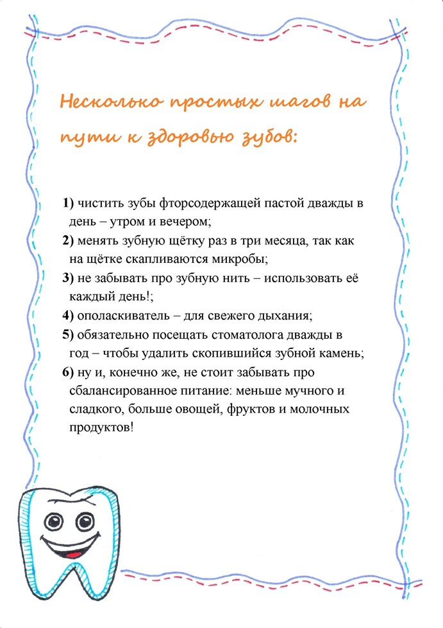
Рисунок 19. Основные правила гигиены полости рта.
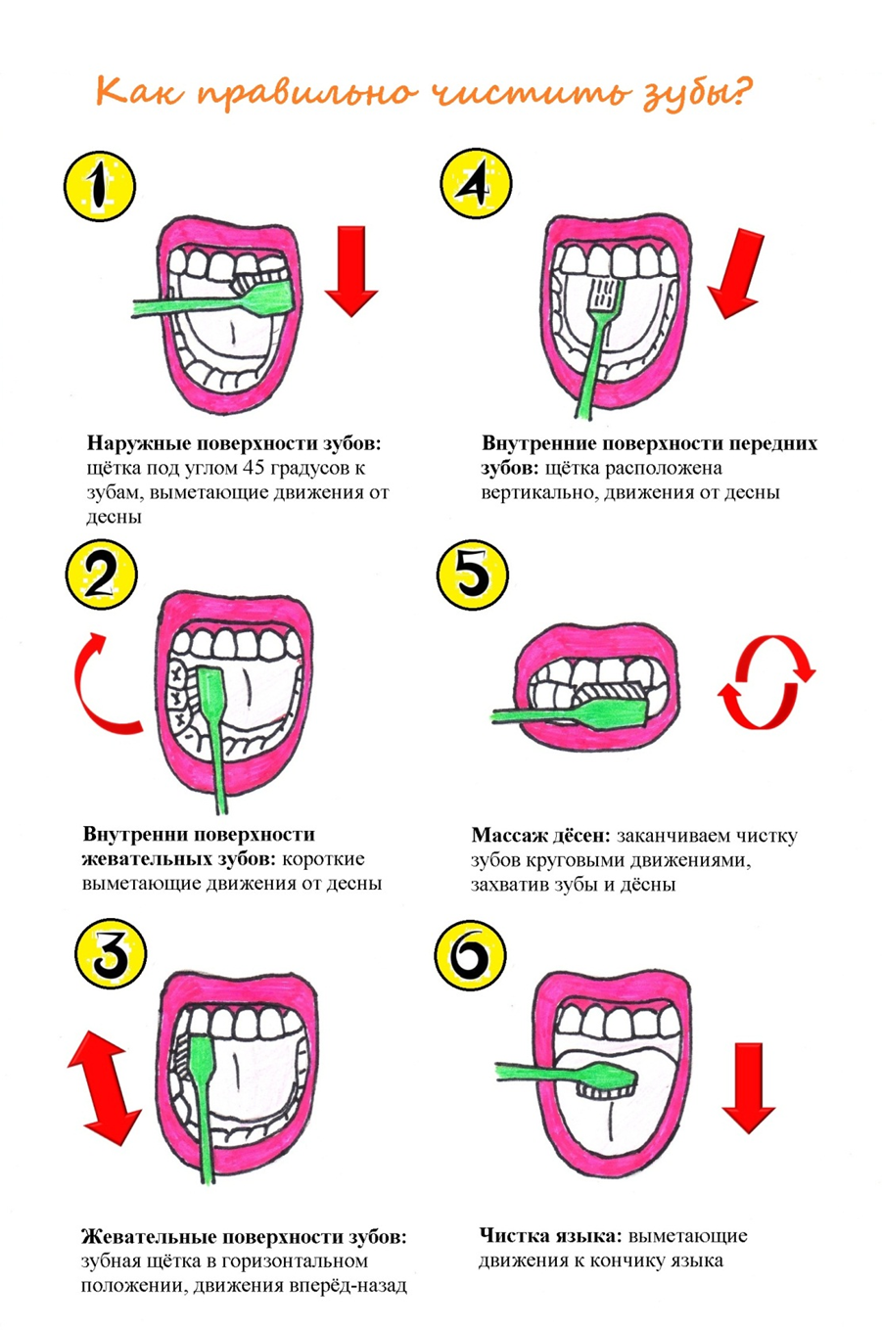

Рисунок 20. Правила чистки зубов.

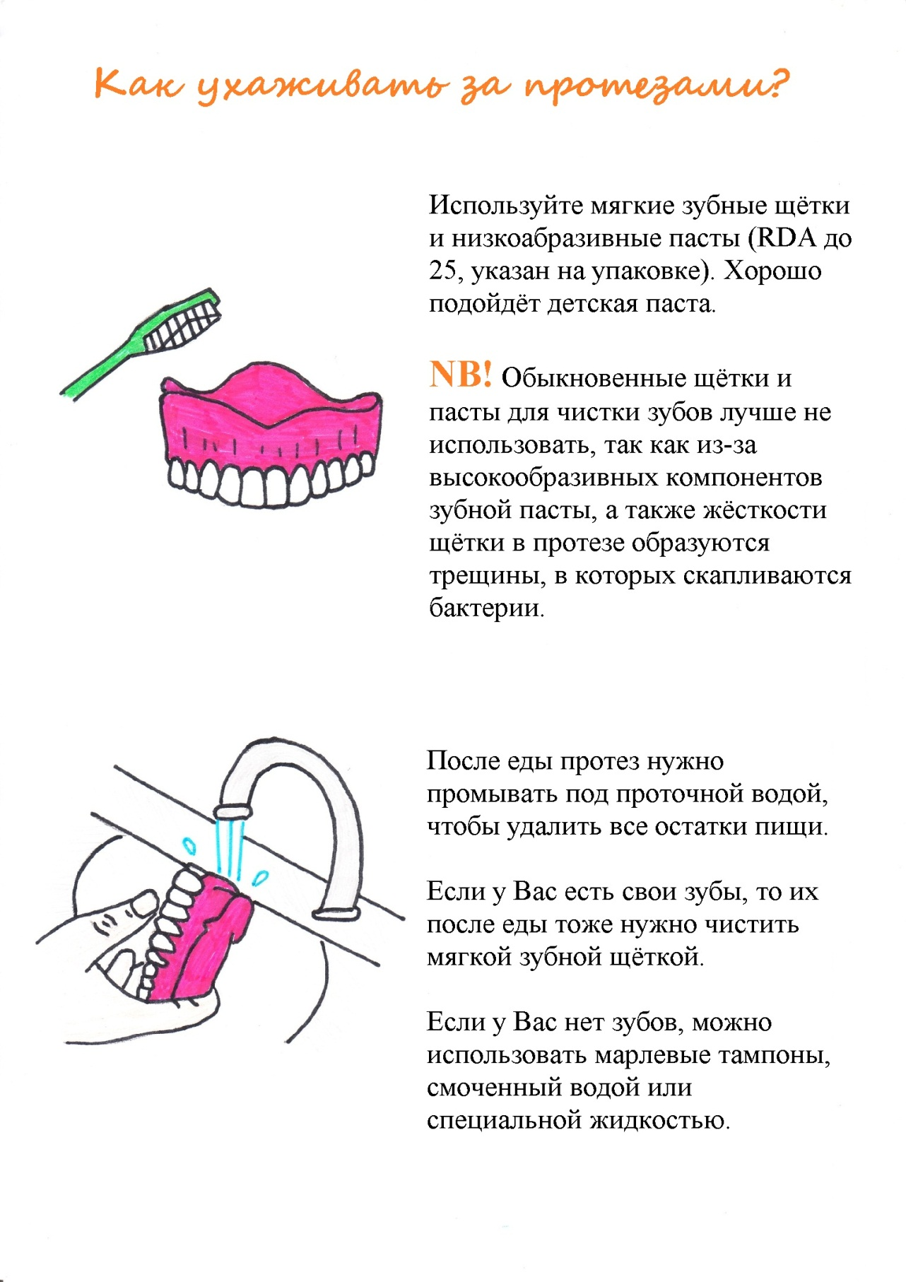
Рисунок 21. Правила ухода за протезами.

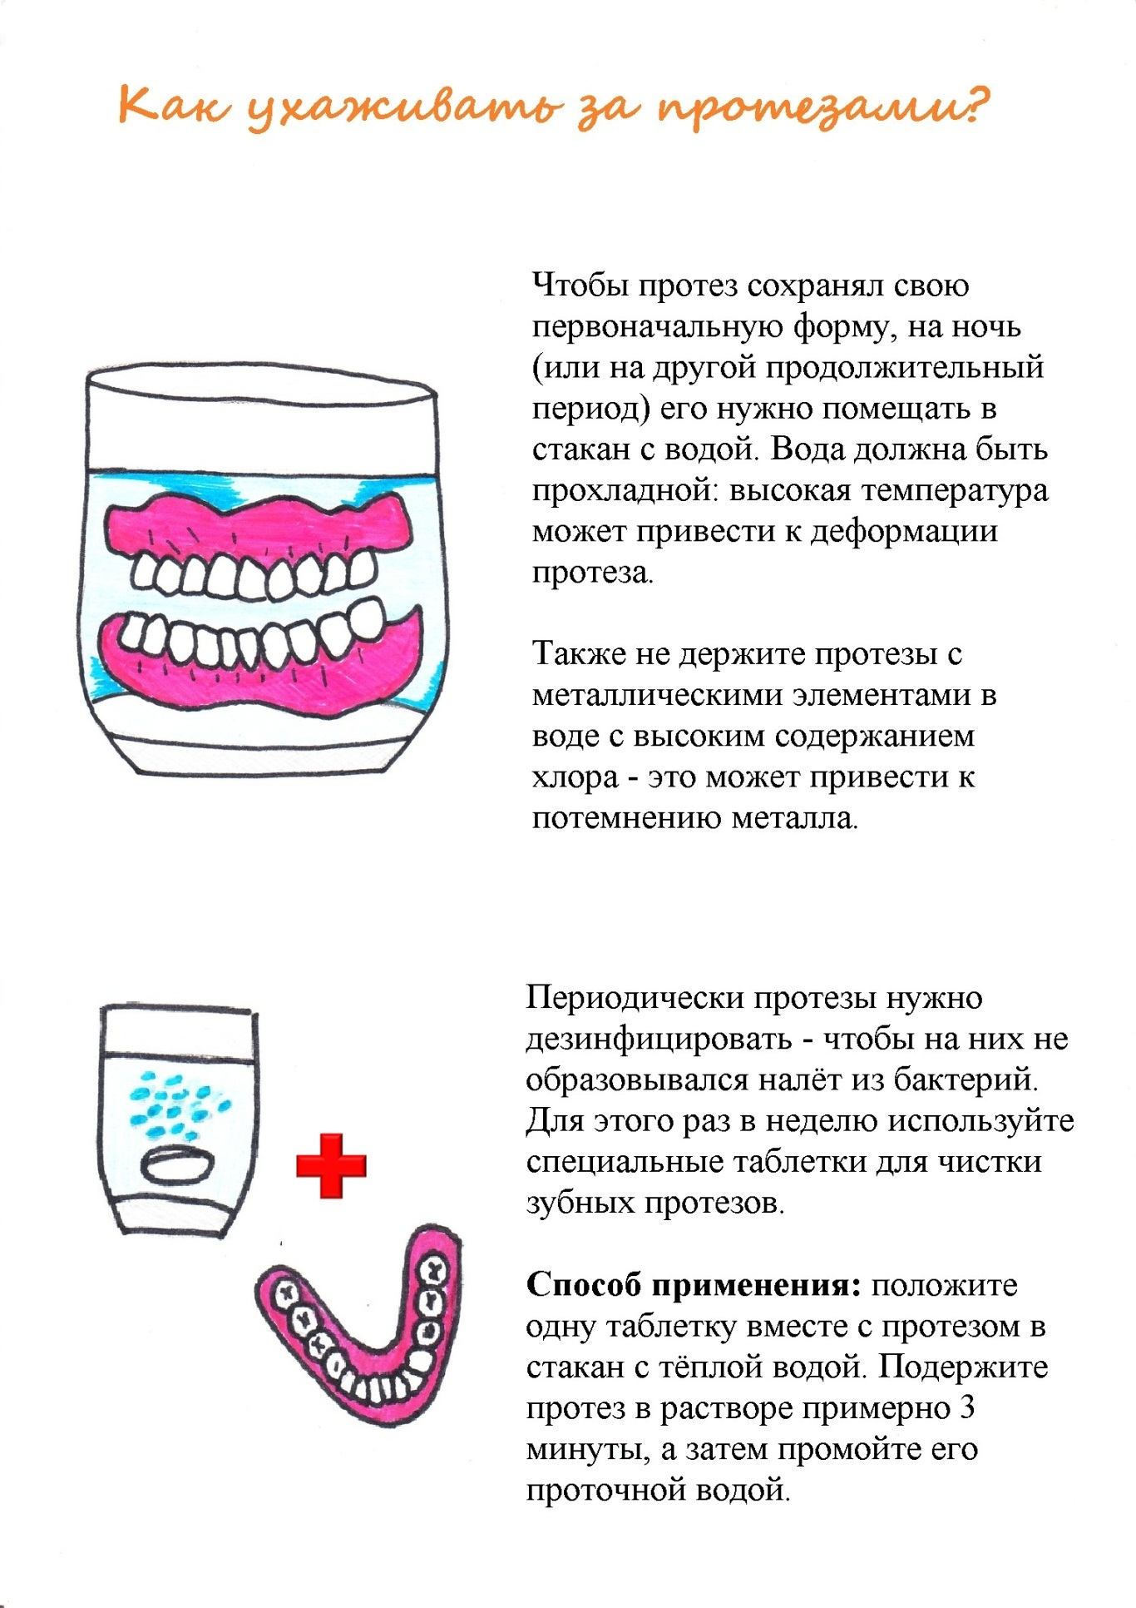
Рисунок 22. Правила ухода за протезами.

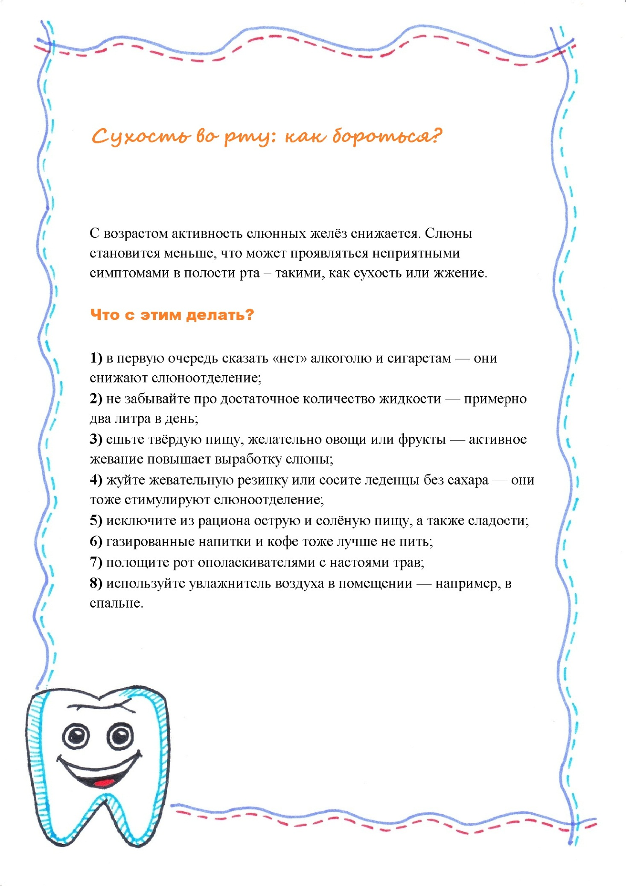
Рисунок 23. Сухость во рту: как бороться?

Рисунок 24. Продукты, содержащие кальций.

Заключение.
Нами изучен уровень знаний о гигиене полости рта среди лиц пожилого возраста, проживающих на территории Санкт-Петербурга и Ленинградской области. К сожалению, он низкий, — но это можно постепенно исправить.
Пожилые пациенты — благодарная и хорошо воспринимающая информацию публика; особенно в ходе индивидуальных бесед. В большинстве своём пожилые пациенты отзывчивы, ответственны и готовы к обучению. Когда мы учили их правильной чистке зубов, многие охотно воспроизводили нужные движения и старались запомнить их последовательность.
В ходе работы было составлено несколько основных принципов наиболее продуктивного взаимодействия с пожилыми пациентами:
1) нужную информацию целесообразнее будет подавать порционно и тезисно, проговаривая только самое важное — во избежание переутомления собеседника пожилого возраста;
2) наглядность — один из главных факторов успеха. Если рассказывать о чистке зубов или пользовании зубной нитью, то обязательно показать, как это делать;
3) наиболее эффективно будет повторять нужную информацию несколько раз — до полного усвоения;
4) доброжелательность — пожилые пациенты очень восприимчивы к проявляемым эмоциям и будут гораздо более расположены к беседе, видя желание врача-стоматолога помочь им;
5) поощрение — пожилых пациентов нужно хвалить, когда они верно воспроизводят информацию; это создаст дополнительную мотивацию к познанию.
Если обобщить, то можно назвать данные правила принципом пяти «П»:
— простота;
— показательность;
— повторяемость;
— приветливость;
— поощрение.
Стоматологическое просвещение – задача глобальная. Мы поработали лишь с небольшой группой лиц пожилого возраста, мотивировав их к соблюдению правил гигиены полости рта и выработав основные подходы к обучению, но этого недостаточно.
По нашему мнению, мотивация пожилых пациентов к стоматологическому лечению носит ситуативный характер: в общем и целом уровень мотивации под влиянием различных факторов также низкий — но при непосредственном контакте пожилые пациенты, как было отмечено, проявляют заинтересованность. Этим нужно пользоваться. Врач-стоматолог не может заставить пациента регулярно приходить к нему или отслеживать, соблюдает ли пациент все нужные рекомендации, но даже при единичном взаимодействии можно рассказывать и показывать: стоматологу-терапевту – касательно вопросов гигиены полости рта, стоматологу-ортопеду – касательно вопросов протезирования; не забывая при этом о принципе пяти «П».
Также по нашему мнению было бы неплохо, если бы вопросы профилактики и гигиены полости рта освещались по телевидению и в печатных изданиях более углублённо: чтобы общие фразы «чистите зубы два раза в день» или «ешьте фрукты» дополнялись небольшими разъяснениями – как именно чистить зубы и почему важно есть фрукты. Люди пожилого возраста любят смотреть телевизор, читать газеты и журналы, и, к сожалению, плохо ориентированы на самостоятельный поиск нужной информации в интернете – значит, нужно помогать в её получении; возможно, именно эта информация сможет их заинтересовать.

Список литературы

1. Актуальные вопросы геронтостоматологии в России на современном этапе/ В.В.Самсонов// Успехи геронтологии. – 2013. – Т.26, №3. – С. 51-52.
2. Борисенко Л.Г. Особенности стоматологического статуса и методы лечебно-профилактической помощи населению пожилого возраста: учеб.-метод. пособие / Л.Г.Борисенко. – Мн.: БГМУ, 2005. – С. 56.
3. Борисова Е. Н. Кариес и заболевания пародонта у лиц пожилого и старческого возраста при частичной вторичной адентии / Е. Н. Борисова // Стоматология. – 2001. – Т. 1. – С. 213-215.
4. Войтенко В.П. Биологический возраст, наследственность и старение [Текст] / В.П.Войтенко, А.М.Полюхов, Л.Г.Барбарук. – Киев, 1983. – С. 69-71.
5. Дмитриева Л. А. Стоматология в гериатрии / Л.А.Дмитриева, Е.Н.Борисова // Медицинская газета. – 2000. – № 59. – С.18
6. Заксон М. Л. Практическая геронтостоматология и гериатрия [Текст] / М.Л.Заксон, М.И.Пясецкий, В.И.Козлюк. – Киев: Здоровье, 1993. – С. 15.
7. Кузьмина Э. М. Распространенность и интенсивность кариеса у населения России / Э. М. Кузьмина // Клиническая стоматология. — 1998. — № 1. — С. 44.
8. Леонтьев В.К. Социальная стоматология на современном этапе [Текст] / В.К.Леонтьев, Ю.В.Шиленко // Стоматология. – 1999. – № 1. – С. 3-5.
9. Леус П.А. Стоматологическое здоровье к 2000 году и в более отдалённой перспективе / П.А.Леус // Наука – практике : материалы научной сессии ЦНИИС. – М., 1998. – С. 55-57.
10. Лисуренко А.В. Определение уровня стоматологического здоровья у лиц пожилого и старческого возраста: автореферат дис … канд. мед. наук / А.В.Лисуренко. – М., 2002. – С. 23-25.
11. Пахомов Н.Г. Успехи и проблемы оказания стоматологической помощи пожилым людям в США / Н.Г.Пахомов// Стоматология. – 1992. – №2. – С. 157-160.
12. Плакуев А.Н., Юрьева М.Ю., Юрьев Ю.Ю. Современные концепции старения и оценка биологического возраста человека. Экология человека, 2011. – С. 21.
13. Самородская И.В., Старинская М.А. Биологический возраст и скорость старения как фактор развития неинфекционных заболеваний и смертности / И.В.Самородская – Москва, 2016. – С. 45-48.
14. Усова Н.Ф. Перспективы российской геронтостоматологии // Сибирский медицинский журнал (Иркутск). – 2015. – № 4. – С. 125-129.
15. Юшманова Т. Н. Стоматологический статус пожилых людей, проживающих на Севере / Т. Н. Юшманова, Ю. Л. Образцов, С. А. Суханов // Проблемы нейростоматологии и стоматологии. — 1998. — № 3. — С. 57.
16. Юшманова Т.Н., Давыдова Н.Г., Скрипова Н.В., Драчев С.Н. Особенности стоматологического статуса и лечение заболеваний полости рта у лиц пожилого возраста / Юшманова Т.Н. – Архангельск, 2007. – С. 17.
17. Chalmers J.M., Carter K.D., Spencer A.J. Oral diseases and conditions in community-living older adults with and without dementia. Spec Care Dentist, 2003. – 118 p.
18. Frenkel H. Alzheimer’s disease and oral care. Dent Update, 2004. – P.132-134.
19. Hjern A, Grindefjord M, Sundberg H, Rosen M. Social inequality in oral health and use of dental care in Sweden. Community Dent Oral Epidemiol. – 2001. – 158 p.
20. Holm-Pedersen P, Loe H. 2nd ed. London: Wiley; Textbook of Geriatric Dentistry. – 1997. – P.131-142.
21. Johnson V.B. Oral hygiene care for functionally dependent and cognitively impaired older adults, 2012. – P. 46-47.
22. Kossioni A.E. Is Europe prepared to meet the oral health needs of older people? Gerodontology. – 2012. – P. 215-216.
23. Murray Thomson W. Epidemiology of oral health conditions in older people. Gerodontology. – 2014. – 19 p.
24. Otomo-Corgel J, Pucher JJ, Rethman MP, Reynolds MA. State of the science: chronic periodontitis and systemic health. J Evid Based Dent Pract. – 2012. – 68 p.
25. Panchbhai AS. Oral health care needs in the dependant elderly in India. Indian J Palliat Care. 2012;18(1):P.38-40
26. Papas AS, Niessen LC, Chauncey HH. St. Louis: Mosby Yearbook; 1991. Geriatric Dentistry – Aging and Oral Health. – P.231-235.
27. Park K. 21st ed. Jabalpur: Bhanot Publishers. Preventive and Social Medicine. – 2011. – 34 p.
28. Pearson A, Chalmers J. Oral hygiene care for adults with dementia in residential aged care facilities. The Joanna Briggs Institute, Best practice. – 2004. – P. 23-26.
29. Petersen PE, Baez RJ. Oral health surveys: basic methods. – 2013. – P. 27-28.
30. Petersen PE, Bourgeois D, Ogawa H, Estupinan-Day S, Ndiaye C. The global burden of oral diseases and risk to oral health. Bull World Health Organ. 2005 (9):537-541.
31. Petersen P. E., & Yamamoto T. Improving the oral health of older people. – 2005. – P. 274-276.
32. Slaughter A. Providing Dental Care for Older Adults in Long Term Care. University of Pennsylvania School of Medicine. – 2006. – 112 p.
33. Soini H, Routasalo P, Lauri S, Ainamo A. Oral and nutritional status in frail elderly. Spec Care Dentist. – 2003. – P. 43-46.
34. Suresh R. Prevention and Treatment of age Related Diseases. The Netherlands: Springer; 2006. Aging and periodontal disease; P. 195–198.
35. Tsakos G, Sabbah W, Chandola T, Newton T, Kawachi I, Aida J, et al. Social relationships and oral health among adults aged 60 years or older. – 2013. – P.291-295.
36. Vissink A, Spijkervet FK, Amerongen VA. Aging and saliva: Areview of the literature. Spec Care Dentist. 1996;16(3):97–104.
37. World Health Organization.Constitution of the World Health Organization. Geneva, Switzerland: World Health Organization; 2006. [Accessed January 18, 2011].
38. Yamamoto T, Kondo K, Hirai H, et al. Association between self-reported dental health status and onset of dementia: a 4-year prospective cohort study of older Japanese adults from the Aichi Gerontological Evaluation Study (AGES) project. Psychosom Med. 2012. – 312 p.

